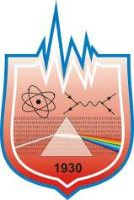

Студенческая научно-исследовательская лаборатория (СНИЛ)
«Сетевые технологии и мультимедиа» (СТИМУЛ)
учреждения образования
«Гомельский государственный университет
имени Франциска Скорины»
физический факультет

Руководитель СНИЛ: | Воруев Андрей Валерьевич
Должность, звание руководителя СНИЛ: | доцент кафедры АСОИ, кандидат технических наук, доцент
Кафедра | АСОИ
Контакты: | тел.: 8-(0232)-57-88-63
E-mail: | ang@gsu.by
Дата создания: | 2005 г.

Цели СНИЛ:
Формирование исследовательских навыков и умений научной работы, развитие творческих способностей студентов при организации исследовательских разработок и применению современных информационных технологий, активизация их познавательной деятельности и развитие логического мышления.
Первостепенное внимание СНИЛ «Стимул» уделяет взаимодействию с предприятиями Гомельского региона, использующими инновационные ИТ-технологии. Наиболее тесные связи сложились со следующими предприятиями и организациями: «ИВА-Гомель», «Гарант», «Альтернативная цифровая сеть» (Атлант-Телеком), институт «Гомельпроект». Посильное участие в работе лаборатории оказывают предприятия, предлагающие услуги доступа к международной информационной сети Интернет. Следует отметить, что внедрение современных образовательных технологий без использования опыта компаний-производителей оборудования и программного обеспечения невозможно.

Задачи СНИЛ:
Работу СНИЛ «СТИМУЛ» следует разделить на три части:
- научно-исследовательская работа СНИЛ;
– учебно-воспитательная работа руководителей СНИЛ;
– учебно-воспитательная работа студентов-участников СНИЛ.
Спектр интересов и деятельности студентов, работающих в СНИЛ «СТИМУЛ» достаточно широк. Но можно выделить несколько крупных направлений деятельности, в рамках которых проводятся ежегодные исследования и достигаются практические результаты:
- разработка практических учебных пособий и электронных учебных пособий для нужд учебного процесса;
- работа по исследованию и модернизации сетевых архитектур;
- разработка проектов и реализация веб-сайтов для нужд различных организаций;
- разработка DVD-презентаций и медиапродукции;
- разработка и реализация программных систем по инициативной разработке и для нужд различных организаций.
Учебно-воспитательная работа руководителей СНИЛ, помимо выпол-нения преподавательских функций в рамках служебных обязанностей по ка-федре АСОИ физического факультета УО «ГГУ им.Ф.Скорины» включает в себя также сотрудничество со сторонними организациями, выполняющими воспитательную функцию.
Для студентов-участников СНИЛ и других учащихся УО «ГГУ им.Ф.Скорины» были организованы учебно-методические семинары:
– УО «ГГУ им.Ф.Скорины» – ОАО «Институт Гомельпроект» «Применение современных сетевых технологий при проектировании объектов народного хозяйства» (14 февраля 2006 года);
– УО «ГГУ им.Ф.Скорины» – ОАО «Институт Гомельпроект» «Применение специализированной программной платформы MicroSoft Project при управлении производственным процессом в проектных организациях» (07 февраля 2007 года);
– УО «ГГУ им.Ф.Скорины» – СООО МТС «Инновационные технологии организации системы расчета стоимости и объема услуг в сетевой среде» (16 апреля 2008 года);
– УО «ГГУ им.Ф.Скорины» – ИЧПУП ИВА-Гомель «Тенденции подготовки ИТ-специалистов» (21 мая 2008 года).
Участники СНИЛ «СТИМУЛ» и сами принимают активное участие в организации конференций. Если проанализировать участие СНИЛ в этой работе с 2005 года картина будет выглядеть следующим образом:
– 2005 год: научная конференция «75 лет Учреждению образования «Гомельский государственный университет имени Франциска Скорины»;
– 2006 год: выставка студенческих научных работ при БГУ г.Минск; II международная конференция «Проблемы взаимодействия излучения с веществом», посвященная 80-летию со дня рождения Б.В. Бокутя;
– 2007 год: международная научно-практическая конференция «Техника и технологии: инновации и качество»; III международная научная конференция «Сетевые компьютерные технологии»; семинар компании Hewlett Packard по продвижению новых образцов сетевого оборудования и систем печати на рынок Республики Беларусь;
– 2008 год: Научно-практический семинар ИЧПУП ИВА-Гомель – УО «ГГУ им.Ф.Скорины» «Тенденции подготовки ИТ-специалистов»; Научно-практический семинар УО «ГГУ им.Ф.Скорины» – СООО МТС «Инновационные технологии организации системы расчета стоимости и объема услуг в сетевой среде»;
– 2009 год: семинар «Сетевое оборудование компаний Planet, Rittal, AMP, Dell и Hirschman на рынке республики Беларусь»; семинар «Внедрение новейших разработок в сфере IT-технологий» с участием представителей компаний-производителей оборудования «Cisco» и «APC»;
– 2010 год: Научно-практический семинар ИЧПУП ИВА-Гомель – УО «ГГУ им.Ф.Скорины» «Тенденции подготовки ИТ-специалистов», Межрегиональный семинар «Внедрение учебных курсов Cisco в учебный процесс».
Студенты участники СНИЛ активно участвуют в Интернет-семинарах (вебинарах), которые организуют предприятия информационного сектора:
– Навыки успешного прохождения интервью при устройстве на работу (13.05.09);
– Введение в IPv6, маршрутизация IPv6 (15.06.09);
– Вебинар для инструкторов ITE посвященные основам работы с Packet Tracer (25-26.11.09);
– Сессия посвященная мультипользовательским играм с помощью Packet Tracer. Секреты организации мультипользовательских игр и соревнований, опыт Ваших коллег, а также раскрытие некоторых секретов задач олимпиадного уровня (20.01.10);
– Spanning Tree Protocol познавательная сессия на русском языке с расширенной информацией и ответами на вопросы участников (05.02.10);
– Основы IP Telephony для студентов и инструкторов CCNA (16.02.10 и 19.02.10);
– Маршрутизаторы Cisco на защите сетевого периметра (12.03.10);
– Особенности протокола маршрутизации OSPF (16.03.10);
– Вебинар и конкурс по Kaspersky Open Space Security (14.04.10);
– Методы влияния на работодателя и их эффективность (24.04.10);
– Опыт проведения студенческих Олимпиад по CCNA (03.05.10).

Результаты работы:
Руководители и участники СНИЛ в различные годы становились победителями и лауреатами различных конкурсов:
– 2004 г., Воруев А.В., Потрашкова М.В. и Никишаев В.А. получили премию Гомельского областного исполнительного комитета талантливым молодым ученым и специалистам по итогам 2003 года за достижение значительных результатов при проведении прикладных разработок;
– 2005 г., Кончиц Н.Н. награжден грамотой Министерсва образования Республики Беларусь и второй премией Республиканского конкурса научных работ студентов высших учебных заведений Республики Беларусь проходившего в 2004 году;
– 2006 г., Кучеров А.И. награжден дипломом конкурса Гомельского городского исполнительного комитета «Зорнае юнацтва 2005» в номинации «информационные технологии».
В мае 2007 года коллектив СНИЛ «СТИМУЛ» был награжден грамотой центрального совета по НИРС УО «ГГУ им.Ф.Скорины» за активное участие в выставке научно-технических разработок студентов в г.Минске.
В конце 2007 года для участия в конкурсе «Зорнае юнацтва» Гомельского городского исполнительного комитета было представлено три работы.
На том же конкурсе по итогам работы в 2008 году коллектив СНИЛ «СТИМУЛ» победил в номинации «НАУКА».
В личном первенстве, также по итогам работы в 2008 году, отличился участник СНИЛ Дробышевский С.В., он был признан победителем в номинации «Информационные технологии» чествования талантливой молодежи Центрального района г.Гомеля «Звезды зажигаются в Центральном…».
В 2008 году к участию в Республиканском конкурсе научных работ студентов высших учебных заведений Республики Беларусь рекомендованы пять работ. По итогам конкурса 2 работы (Курганского Н.В. и Шидловского Р.М.) получили первую категорию, остальные три – вторую категорию.
В 2009 году к участию в Республиканском конкурсе научных работ студентов высших учебных заведений Республики Беларусь также были рекомендованы пять работ. Все представленные работы были отмечены жюри и получили первую (Жильская Г.Н. и Дробышевский С.В.), либо вторую категории.
В 2010 году в Республиканском конкурсе научных работ студентов высших учебных заведений Республики Беларусь была отмечена еще одна работа студента-участника СНИЛ – Коноплича Н.В. (вторая категория).
Также в 2010 году по результатам работы областного жюри «II Республиканского смотра-конкурса на лучшую организацию идеологической и воспитательной работы в ВУЗах» в номинации «информационное пространство» проект СНИЛ «СТИМУЛ» занял второе место.
В сентябре 2010 года студенты-участники СНИЛ представили свои художественные зарисовки в городском конкурсе фоторабот «868 добрых дел городу Гомелю».
За отличия в учебе и другие заслуги студенты-участники СНИЛ отмечены следующими поощрениями:
– Римерман А.Л. – стипендия им. Ф. Скорины. За отличную учебу и успешную научную деятельность. (2006 г.);
– Курганский Н.В.,Дробышевский С.В.,Харитоненко А.Н. – стипендия Совета ВУЗа. За отличную учебу и успешную научную деятельность(2006 г.)
– Козловская Т.Р. – стипендия им. Ф. Скорины. За отличную учебу и успешную научную деятельность (2007 г.);
– Шидловский Р.В., Дробышевский С.В., Титушкин В.Г., Антонов А.А. – стипендия Совета ВУЗа. За отличную учебу и успешную научную деятельность (2007 г.);
– Дробышевский С.В. – стипендия Специального фонда при Президенте Республики Беларусь по поддержке одаренной и талантливой молодежи (2008 г.);
– Козловская Т.Р., Курганский Н.В. – стипендия Совета ВУЗа. За отличную учебу и успешную научную деятельность (2008 г.);
– Хобня А.И., Шавловский И.Н., Новозенко И.В. – стипендия Совета ВУЗа. За отличную учебу и успешную научную деятельность (2009 г.);
– Морозов Г.С., Новицкая Ю.С., Новозенко И.В., Пилипенко Д.М., Ридевский О.А., Сойко А.С., Хобня А.И., Шавловский И.Н. – стипендия Совета ВУЗа. За отличную учебу и успешную научную деятельность (2010 г.);
– Тимошенко И.И., Яроцкая Т.В. – стипендия открытого акционерного общества «Гомельский областной техноторговый центр «Гарант» (2010 г.).
В январе 2011 года личные дела еще троих студентов-участников СНИЛ были отправлены на рассмотрение для присуждения именных стипендий, в том числе на одного из студентов Новозенко И.В. в Специальный фонд при Президенте Республики Беларусь по поддержке одаренной и талантливой молодежи.
Олимпиадное движение по информационным технологиям в республике также не обходится без студентов-участников СНИЛ «СТИМУЛ». Ежегодные мероприятия данного направления, проходящие в рамках «Недели компьютерных наук» в г.Гомеле не являются исключением.
В сентябре 2009 года прошло награждение участников олимпиады по информационным технологиям NetRiders’09, которая впервые проходила с привлечением участников республики Беларусь. Среди победителей одного из направлений этой олимпиады был награжден студент УО «ГГУ им.Ф.Скорины» Геннадий Морозов, один из участников программы Cisco Networking Academy, реализуемой в нашем ВУЗе, и членов СНИЛ «СТИМУЛ».
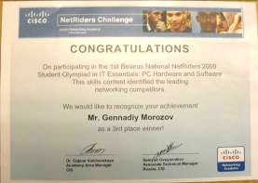

Мероприятия в рамках подготовки к олимпиаде NetRiders’10 позволили добиться больших успехов.

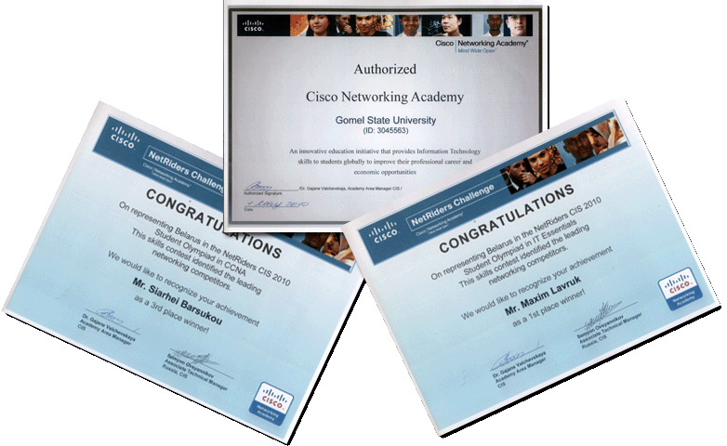

На следующих снимках представлены студенты, заслужившие эти грамоты (слева-направо) Геннадий Морозов, Максим Лаврук, Сергей Борсуков.

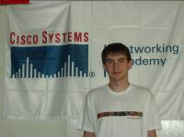 | 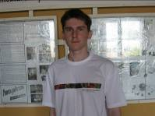 | 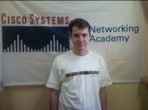

Показатели СНИЛ «Научно-методологические проблемы преподавания физики» за 2006-2010 годы

№  п/п | Наименование показателя | 2006 г. | 2007 г. | 2008 г. | 2009 г. | 2010 г.
 | Количество публикаций студентов | 13 | 14 | 27 | 41 | 57
 | Количество внедрений результатов НИРС | 10 | 12 | 17 | 18 | 23
 | Количество работ, представленных на республиканский конкурс | - | - | 5 | 5 | 2
 | Количество полученных дипломов, всего, в том числе | - | - | 5 | 5 | 1
 | 1-ой степени | - | - | 2 | 2 | -
 | 2-ой степени | - | - | 3 | 3 | 1
 | 3-ой степени | - | - | - | - | -
 | без категории | - | - | - | - | 1

Место для фото коллектива СНИЛ

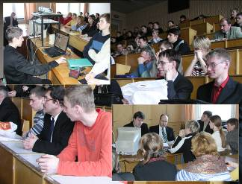 | 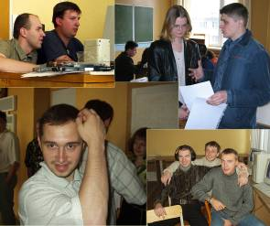
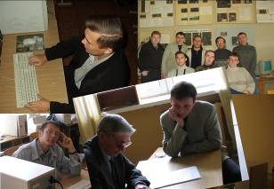 | 